Муниципальное бюджетное общеобразовательное учреждение
«Центр образования «№19»
дошкольное подразделение

ПАСПОРТ
проекта в группе «Звездочка»
для детей старшего возраста ГКН «А»
«ОГОРОД НА ОКНЕ»

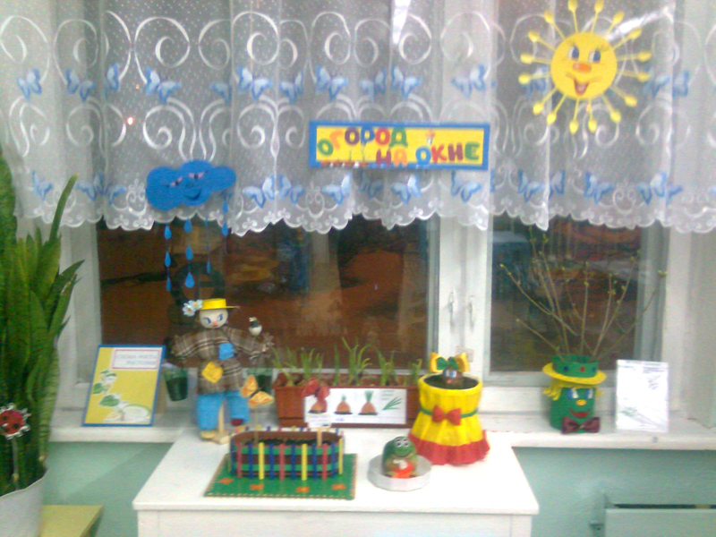

Краткая аннотация проекта
Целью данного проекта является – расширить представление детей об окружающем мире, об овощных культурах и сформировать первоначальное представление о, их выращивание в комнатных условиях.
Данный проект необходим воспитателям ДОУ для решения проблем по экологическому воспитанию детей с целью использования наиболее эффективных методов и приемов в работе.
Результаты опроса детей и родителей о проблемах:
- не все дети знают, откуда появляются овощи;
- не все дети знают, что такое огород;
- не все дети знают, что в огороде растёт;
- не все дети знают, что нужно для роста растения.
В результате реализации проекта:
1. Дети получат знания о том, что растения живые, их поливают, сажают, выращивают из семян.
2. Проводимая работа позволяет воспитывать трудолюбие, бережное отношение к растениям.
3. У детей расширятся знания о растениях.
4. По ходу проекта у детей обогатится словарный запас.
5. У детей сформируется бережное отношение к растениям.
6. Дети получат положительные эмоции от новых знаний.
Постановка проблемы
Любые черты характера, а также различные умения и навыки закладываются с детства. С детства же закладывается у ребёнка и гуманное отношение к природе. В. А. Сухомлинский считал необходимым вводить малыша в окружающий мир природы так, чтобы каждый день открывал в нем что-то новое для себя, чтобы он рос исследователем, чтобы каждый его шаг был путешествием к истокам чудес в природе, облагораживал сердце и закалял волю. Знакомства с бесконечными, постоянно изменяющимися явлениями начинается с первых лет жизни малыша. На прогулках при ознакомлении с окружающим миром у детей возникает много вопросов: как растения растут, спят, почему не падают. Ознакомление с ростом и развитием растений можно осуществлять в зимне-весенний период, выращивая в помещении различные культуры из семян и луковиц, используя для этого огород на окне.
Вид проекта: краткосрочный, практико-ориентированный проект. Участники проекта: дети подготовительной к школе группы, родители, воспитатели, музыкальный работник.
Продолжительность проекта – 2 месяца ( март-апрель года).
Актуальность проблемы. Не секрет, что дети дошкольного возраста
по природе своей исследователи. Неутолимая жажда новых впечатлений,
любознательность, постоянное стремление экспериментировать, самостоя-тельно искать новые сведения о мире, традиционно рассматриваются как важнейшие черты детского поведения. Исследовательская, поисковая активность – естественное состояние ребенка, он настроен на познание мира. Исследовать, открывать, изучать – значит сделать шаг в неизведанное и непознанное.
Тема разработанного проекта выбрана с учетом возрастных особенностей детей старшего дошкольного возраста и объема информации, которая может быть ими воспринята. Этот детский исследовательский проект ориентирован на приобретение детьми опыта собственной опытно-исследовательской деятельности, осознание детьми своих интересов, формирование умений их реализовывать, приобретение и применение детьми новых знаний в жизни. В процессе систематического ухода за растениями формируются определенные трудовые навыки у детей, дошкольников приучают внимательно относится к живой природе и заботиться о растениях.
Цель: формирование у детей интереса к опытнической и исследовательской деятельности по выращиванию культурных растений в комнатных условиях, создание условий для познавательного развития детей, развитие экологической культуры, воспитание у детей любви к природе, создание в группе огорода на подоконнике.
Задачи:
1.Расширить и обогащать знания и представления детей о культурных и дикорастущих растениях.
2.Расширить знания детей о том, как создать мини-огород.
3.Продолжить знакомить детей с особенностями выращивания культурных растений (перец, лук, цветы, помидоры), как на ветках березы, тополя, смогут появиться листья?
4. Обобщать представление детей о необходимости света, тепла, влаги почвы для роста растений.
5.Продолжать формировать умение детей ухаживать за растениями в комнатных условиях.
6.Способствовать развитию творческих способностей у детей; поощрять разнообразие детских работ, вариативность.
7.Развивать чувство ответственности за благополучное состояние растений(полив, взрыхление, прополка сорняков).
8.Продолжать развивать наблюдательность – умение замечать изменения в росте растений, связывать их с условиями, в которых они находятся, правильно отражать наблюдения в рисунке.
9.Воспитывать уважение к труду, бережное отношение к его результатам. Развивать познавательные и творческие способности.
Ожидаемые результаты
Для детей
1. Сформированность представлений о растениях.
2. Сформированность первоначальных навыков экологически грамотного
отношения к растительному миру.
3. Ответственное отношение к окружающей среде (от этого зависит твое
здоровье)
4. Вовлечение в творческую деятельность.
5. Развитие познавательного интереса к природе.
6. Развитие коммуникативных навыков, навыков взаимодействия и
сотрудничества.
7.Формирование у детей уважительного отношения к труду.
Для родителей
1. Повышение уровня экологического сознания.
2. Активное участие в жизнедеятельности ДОУ.
Для педагогов
1. Повышение теоретического уровня и профессиональности педагогов.
2. Внедрение инновационных технологий
3. Личностный и профессиональный рост.
4. Самореализация.
Работа с родителями:
1. Беседа с родителями «Огород на окне».
2. Консультация для родителей «Огород на подоконнике».
3. Помощь родителей в приобретении инвентаря, посевного материла
для огорода на окне.
4. Провели анкетирование родителей.

АНКЕТА ДЛЯ РОДИТЕЛЕЙ
-Есть ли у вас огород, дача?
-Есть ли у ребенка своя грядка, клумба?
-Выращиваете ли Вы что-нибудь из овощей зимой на окошке?
-Привлекаете ли Вы ребенка к совместной деятельности по выращиванию
овощей в огороде? Если нет, то почему?
-Считаете ли Вы полезной такой вид трудовой деятельности для своего
ребенка?
-Какие приемы Вы используете, чтобы заинтересовать ребенка в оказании
помощи?
-Как Вы думаете, какие личностные качества характера будут развиваться в
ребенке, если он будет участвовать в совместной деятельности по посадке,
уходу за огородными культурами?

Обработав результаты анкетирования мы выяснили, что 80%
родителей наших воспитанников имеют данные участки . Но в посадке и
выращивании овощей и зелени ребенка не привлекают. Ребенок является
сторонним наблюдателем. По мнению родителей, ребенок еще очень мал для
этой трудовой деятельности. Хотя полезность труда для детского организма
никто не отрицал.
Именно поэтому мы решили, что для наших детей будет очень полезным устройства огорода на подоконнике. Создав огород на подоконнике, мы вырастим лук, укроп, петрушку, салат. Тем самым, у детей вырастит интерес к познавательно-исследовательской деятельности. Исследуя опытным путем, выяснят наилучшие, благоприятные условия для роста растений. Научатся вести наблюдения, фиксировать их делать первые выводы.

По реализации проекта «Огород на окне» были получены следующие
результаты:
1. У детей появился интерес к познавательно-исследовательской
деятельности.
2. Дети стали понимать простейшие взаимосвязи в природе (если растение не поливать оно может засохнуть и т. п.)
В результате практической и опытнической деятельности дети получили необходимые условия для роста растений.
3. У детей расширились знания о растениях, они стали называть овощи по
названию, какой они формы, цвета.
4. Дети были привлечены к самостоятельной деятельности по выращиванию растений, они очень активно участвовали в посадке семян, поливке, рыхлению и удобрению растений овощных культур. У них сформировалось
положительное отношение к своему труду и к труду взрослого.

5. В ходе проекта у детей обогатился словарный запас за счет загадок,
пословиц, поговорок, сказок, стихов, экологических игр об овощных
культурах.
6. Наши дети получили положительные эмоции, радость, восторг от новых
знаний.
7. Пополнилось оснащение предметно - развивающей среды новыми
необходимыми пособиями и материалами, учебно-методической базы по
данной проблеме.
8. За сравнительно короткое время реализации проекта у детей
сформировалось бережное отношение к растениям.
9. Родители приняли активное участие в проекте «Огород на окне».

